 | ЗВО: Національний університет  «Львівська політехніка»  Навчальний рік: 2024/2025  Семестр: весняний | Навчальна дисципліна: Розробка кросплатформених додатків  Лабораторна робота № 1:  Розроблення додатку для імітації кодового замка
 | Кафедра систем автоматизованого проектування  Викладач:  - Володимир ГАВРАН  - Наталія СПАС  - Юрій ПАТЕРЕГА  - Христина ШАХОВСЬКА | Група: ПП-2x  Студент: Іван ІВАНЕНКО

Мета роботи
Розробити додаток на основі бібліотеки tkinter для кодового замка, який містить:
- дисплей для введення коду;
- клавіатуру з цифрами «0»…«9»;
- кнопку «Back» для видалення останнього символу;
- кнопку «Enter» для перевірки правильності коду.

Інструкція до виконання роботи
1. Вибрати код замка згідно із варіантом:

№ | 1 | 2 | 3 | 4 | 5 | 6 | 7 | 8
Код | 3011 | 1378 | 2049 | 2597 | 3293 | 3257 | 8810 | 5273
№ | 9 | 10 | 11 | 12 | 13 | 14 | 15 | 16
Код | 6943 | 2074 | 5240 | 9286 | 1349 | 1225 | 3903 | 2156
№ | 17 | 18 | 19 | 20 | 21 | 22 | 23 | 24
Код | 3520 | 7864 | 9607 | 7858 | 3593 | 3442 | 5949 | 2962
№ | 25 | 26 | 27 | 28 | 29 | 30 | 31 | 32
Код | 2533 | 7841 | 6782 | 9971 | 1912 | 5417 | 6322 | 7759

2. Створити головне вікно:
- Імпортувати бібліотеку tkinter.
- Створити головне вікно (Tk).
- Встановити заголовок вікна та зафіксувати його розмір.
3. Додати дисплей:
- Додати мітку (Label) для відображення введеного коду.
- Встановити білий фон та шрифт Arial, 14 пт.
4. Створити клавіатуру:
- Додати фрейм (Frame) для групування кнопок.
- Додати кнопки (Button) для цифр «0»…«9».
- Додати кнопки (Button) для операцій «Back» та «Enter».
5. Реалізувати оброблення подій:
5.1. Функція введення цифр handle_digit():
- Додавання символів до текстової змінної code.
- Відображення введеного коду на дисплеї.
- Обмеження довжини введення до 4 символів.
5.2. Функція видалення останнього символу handle_back():
- Видалення останнього введеного символу.
- Оновлення дисплея.
5.3. Функція перевірки коду handle_enter():
- Порівняння введеного коду зі збереженим паролем.
- Виведення відповідного повідомлення («Вірно!» або «Невірно!»).
- Очищення поля після перевірки.
6. Запустити головний цикл обробки подій (mainloop).

1. Теоретичні відомості

2. Лістинг коду програми
import tkinter as tk

root = tk.Tk()
root.title("Кодовий замок")
root.resizable(width=False, height=False)

frame_display = tk.Frame(root)
frame_display.pack(fill="x", padx=5, pady=5)

label_display = tk.Label(frame_display, bg="white", font = ("Arial", 14))
label_display.pack(fill="x", padx=2, pady=2)

frame_keyboard = tk.Frame(root)
frame_keyboard.pack(fill="both", padx=5, pady=5)

CORRECT_CODE = "9812"
code = ""

def handle_digit(digit):
global code
if len(code) >= 4:
return
code += digit
label_display.config(text=code, fg="black")

def handle_back():
global code
code = code[:-1]
label_display.config(text=code)

def handle_enter():
global code
if code == CORRECT_CODE:
label_display.config(text="Вірно!", fg="green")
else:
label_display.config(text="Невірно!", fg="red")
code = ""

button_7 = tk.Button(frame_keyboard, width=5, text="7", command=lambda:handle_digit("7"))
button_7.grid(row=0, column=0, padx=2, pady=2)

# Додати кнопки

button_back = tk.Button(frame_keyboard, width=5, text="Back", bg="yellow", command=handle_back)
button_back.grid(row=3, column=0, padx=2, pady=2)

button_enter = tk.Button(frame_keyboard, width=5, text="Enter", bg="lightgreen", command=handle_enter)
button_enter.grid(row=3, column=2, padx=2, pady=2)

root.mainloop()

3. Перевірка та тестування програми

3.1. Перевірка введення коду (на прикладі коду, який задано згідно із варіантом)
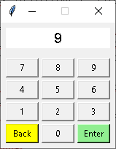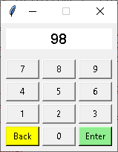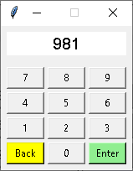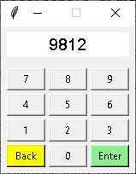
3.2. Перевірка роботи кнопки «Enter» при вірному коді
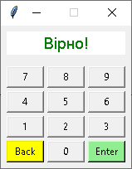
3.3. Перевірка роботи кнопки «Enter» при невірному коді
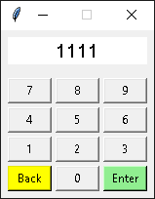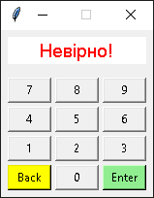
3.4. Перевірка роботи кнопки «Back»
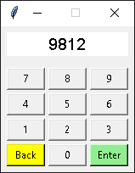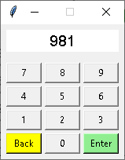

Висновок
Висновок має відповісти на запитання «Що зроблено?», «Як зроблено?», «Що це дало?».

Орієнтовний перелік питань під час захисту:
- Якість та повнота оформлення звіту.
- Модифікувати код, щоб змінити фон дисплею, розмір, стиль та колір написів, ширину кнопок.
- Модифікувати код, щоб вводити до 6 символів замість 4.
- Замінити кнопку «Back» на кнопку «Clear» для повного скидання коду.

